 | 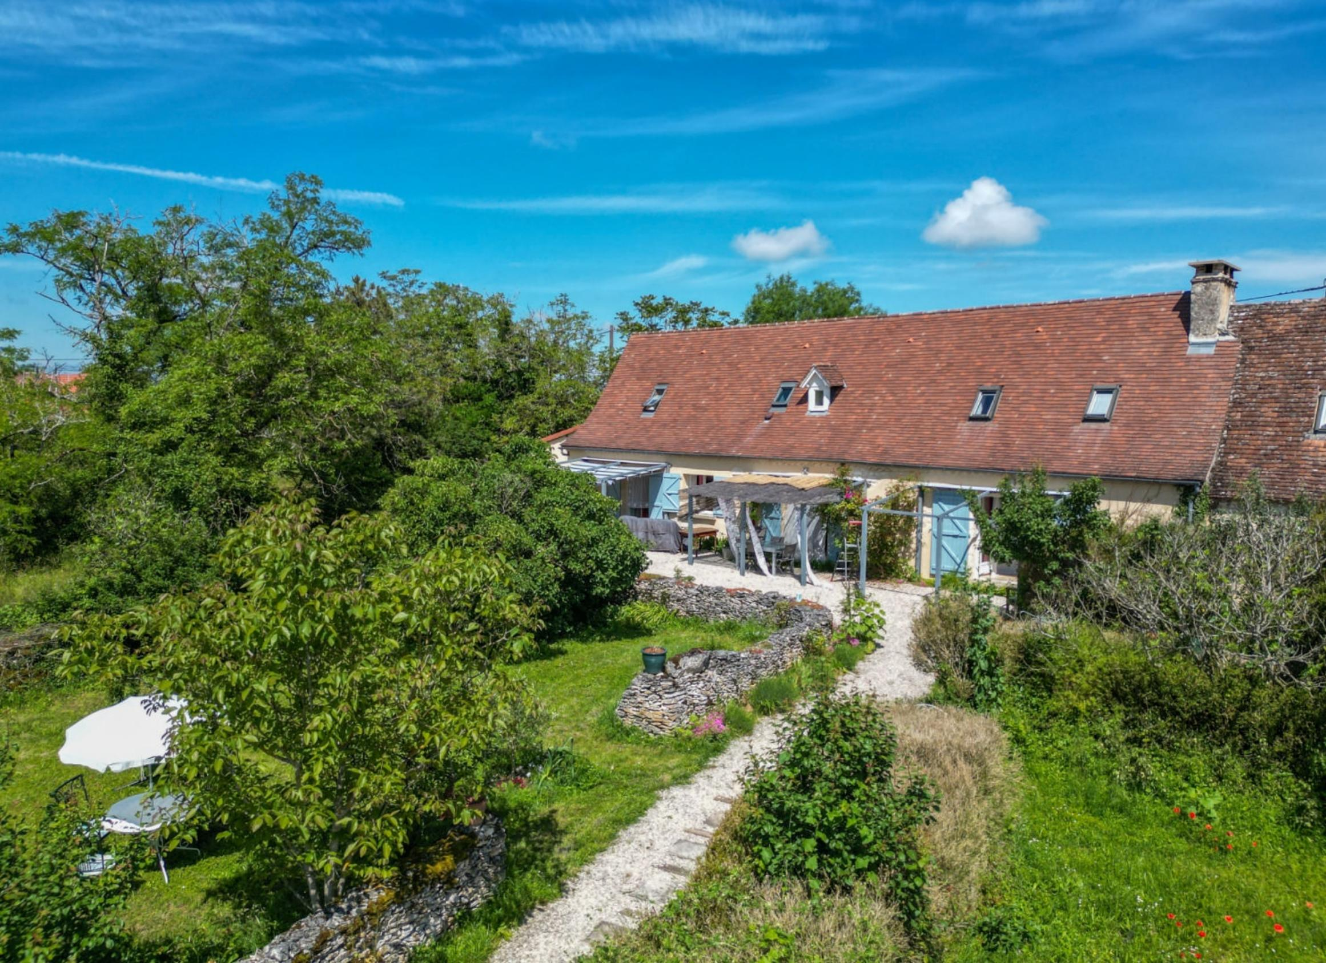

Madame Anne Petit-Lagrange

La Gardelle
46500 ROCAMADOUR

AVENANT AU MANDAT
Dossier : GD1936, mandat : 1 990 du 24/09/2022

Les parties ont signé le mandat de vente n° 1 990 le 24/09/2022, inscrit au registre des mandats de l'agence.

Aux termes de ce mandat, chaque partie s'est engagée à informer l'autre partie de tout élément pouvant modifier les conditions de vente, notamment en matière de prix.

Il est convenu que le prix net vendeur du bien : Maison Ancienne avec piscine sur 3 000 m², situé 46500 ROCAMADOUR, La Gardelle , est à compter de ce jour de 320 000 € ( trois cent vingt mille euros).

En conséquence, la rémunération du mandataire est portée à 3.75 % TTC (TVA comprise 20 %) par mesure commerciale exceptionnelle soit 12 000€ ttc.

Toutes les autres clauses et conditions du mandat restent inchangées.
Fait en 2 exemplaires au cabinet du mandataire.

A Gourdon, le 28 novembre 2024

LE MANDANT LE MANDATAIRE - Clarisse BOUSSAC
‘’ bon pour avenant au mandat’’ ‘’avenant au mandat accepté’’

